**Laboratorio Programación Estructurada (C)**

**Práctica # 9: Matrices**

Nombre:__Gian Molina Raigoza____________________________Matrícula:__________1636155_________Calificación:_____Nombre del Instructor:__________Kevin__________________Día:____________Hora :______:______

**Objetivos Generales:**

* Hacer uso de matrices.

**Instrucciones:**

* Agregar al inicio del documento NOMBRE y MATRICULA.
* Realizar cada una de las actividades con la herramienta de software Dev C++.
* Escribir el código correspondiente para solucionar las actividades.
* Anexar en el archivo presente de cada actividad una captura de pantalla donde se

muestre el correcto funcionamiento de cada uno de sus programas.

* Deberá enviar por correo electrónico al encargado de su laboratorio dentro del horario

oficial de dicho laboratorio los siguientes archivos:

* Formato de Word con las instrucciones de cada actividad y su respectiva captura de pantalla del funcionamiento final. (Solamente adjuntar en este Word las capturas en su respectiva actividad.)
* Archivos con extensión .c creados por Dev C++ de cada uno de sus programas.

* Guardar los archivos antes mencionados en una carpeta comprimida nombra con su

número de matrícula y apellidos.

(EJEMPLO: *1604208 Espericueta Duran*)

* De no ser así la evaluación de la práctica se verá afectada.

**Actividad # 1 – Suma de filas y columnas**

**Ponderación:** 50%

**Objetivo:**

* Ingresar por teclado los valores para cada una de las posiciones de una matriz de 3x3 que contiene números flotantes. (Use la sentencia For en anidamiento).
* Declare 2 arreglos unidimensionales, uno de ellos para guardar la suma de cada fila y el otro para guardar la suma de cada columna de la matriz antes llenada.
* Imprimir la matriz y la suma de cada una de las filas y columnas. Utilizar el formato de impresión como la captura adjuntada.

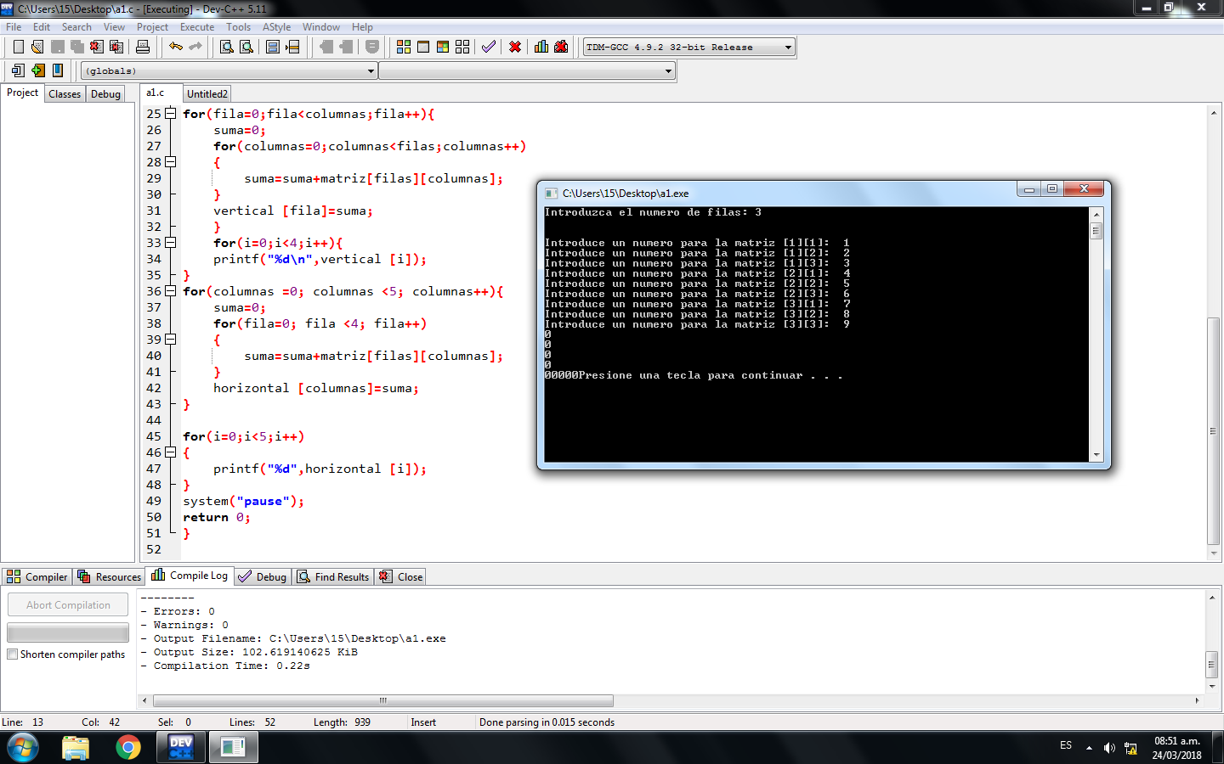

**Actividad # 2 – Esquinas y elemento central**

**Ponderación:** 50%

**Objetivo:**

* Ingresar por teclado la magnitud deseada de la matriz a construir e ingresar un número entero en cada una de sus respectivas posiciones.
* Imprimir la matriz en pantalla en su debido orden, así como los valores que se encuentran en las esquinas y su valor central, en caso de no tener un valor central mostrar un respectivo mensaje.
* 